Итоговое собеседование
Итоговое собеседование по русскому языку – условие допуска к ГИА выпускников 9-х классов. Прохождение итогового собеседования является обязательным для выпускников текущего учебного года.

Итоговое собеседование по русскому языку состоится:
основной этап: 12 февраля 2025 года,
дополнительные этапы – 12 марта и 21 апреля 2025 года.
Для участия в итоговом собеседовании обучающиеся 9-х классов
подают заявление в свои образовательные организации.
Итоговое собеседование в 2024/2025 учебном году будет проходить в образовательных организациях, в которых обучаются выпускники.

ИТОГОВОЕ СОБЕСЕДОВАНИЕ
Собеседование состоит из двух частей не связанных между собой.
В каждой части по два вопроса-задания.
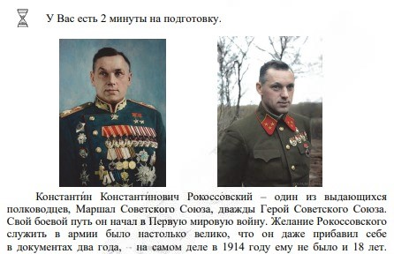
Часть 1 (задания 1, 2 используется один и тот же текст)
Задание 1. Выразительное чтение вслух
небольшого текста (2 мин. на подготовку).
Задание 2. Подробный пересказ прочитанного текста, дополненный цитатой (2 мин. на подготовку, возможно использовать «Поле для заметок»).

Часть 2 (задания 3, 4 по теме на выбор)
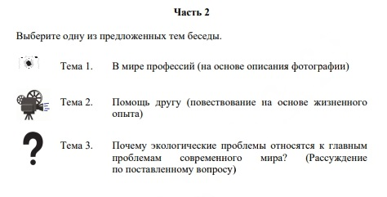
Задание 3. Монолог на одну из трёх тем на выбор: описание фотографии, повествование на основе жизненного опыта, рассуждение по сформулированному вопросу), (1 мин. на подготовку, высказывание на 3 мин., не более).
Задание 4. Диалог с экзаменатором-
собеседником по теме Задания 3.

Общее время ответа участника 15-16 мин., для участников с ОВЗ + 30 мин. (всего до 45 мин.).
Результатом итогового собеседования является «зачёт» или «незачёт» («зачёт» выставляется от 10 баллов и выше, максимально участник может получить 20 баллов). Для участников, которые получат «незачет», предусмотрена возможность пересдачи в дополнительные этапы.

